E-İmzamı Aldım, Ne Yapmalıyım?
Adım 1:
Kurye tarafından size teslim edilen kartta yer alan Nitelikli Elektronik Sertifikanın yüklü olduğu çipli parçayı aşağıdaki resimdeki gibi hasarvermeden işaretli yerlerinden kırılarak çıkarılır. Eğer kenarlarında çapak kaldıysa uygun bir alet ile zarar vermeden temizlenir.
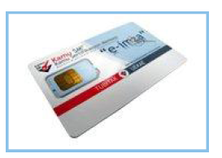
Adım 2:
Yukarıdaki çipli parça Kart Okuyucuya Şekil 2'de görüldüğü gibi yerleştirilir.
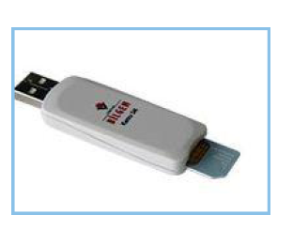

Adım 3:
http://www.kamusm.gov.tr/ adresinde yer alan “Bireysel İşlemler” linkine tıklanır.
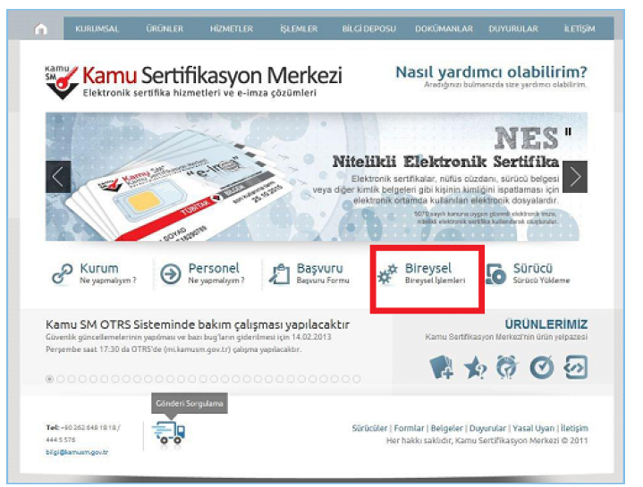

Adım 4:
Açılan sayfada “Şifreli Giriş” butonuna basılır.
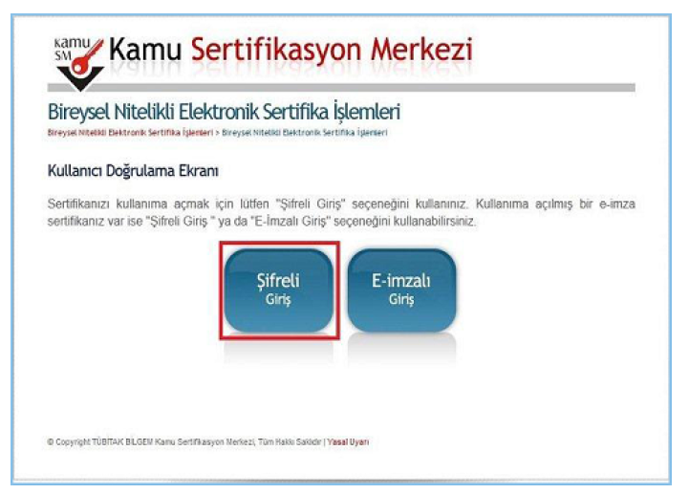
Adım 5:
Kimlik No, Resimdeki Yazı ve Güvenlik Sözcüğü alanları doldurulup “Giriş” butonuna basılır.
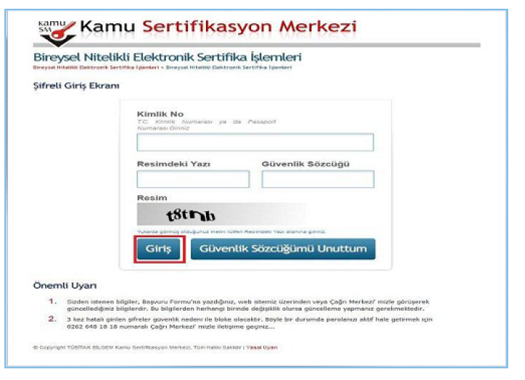
Adım 6:
Açılan sayfada yer alan cep telefonu bilginiz kontrol edilerek "Gönder" butonuna tıklanır. Cep telefonunuza gelen "SMS Onay Kodu" girilerek "Tamam" butonuna tıklanır.

Adım 7:
Elektronik sertifikanız ile yapacağınız işlemler için gerekli olan PIN bilgisini görüntülemek için "PIN/PUK Bilgisi" butonuna tıklanır.
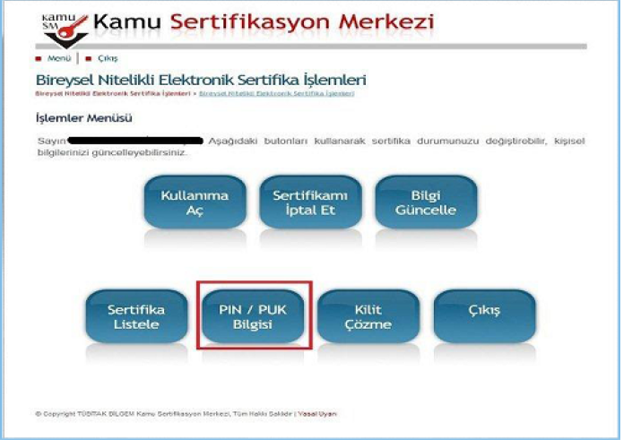

Adım 8:
PIN/PUK Bilginiz Şekil de gözüktüğü gibidir.
